Kieszenie Icy Dock NVMe SSD teraz oficjalnie obsługują PCIe 4.0
Icy Dock ma przyjemność ogłosić, że następujące obudowy na dyski M.2 i U.2 NVMe SSD są teraz oficjalnie kompatybilne ze standardem PCIe 4.0, osiągając prędkość transferu do 8000 MB/s.

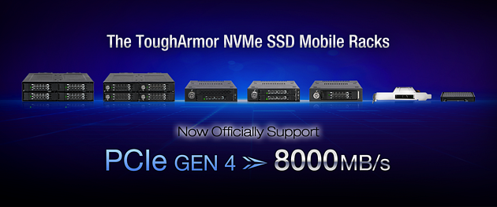
Icy Dock ma przyjemność ogłosić, że następujące obudowy na dyski M.2 i U.2 NVMe SSD są teraz oficjalnie kompatybilne ze standardem PCIe 4.0, osiągając prędkość transferu do 8000 MB/s.

Wśród nich znalazły się modele:
l na dyski SSD U.2
MB601VK-B MB601VK-1B MB699VP-B
l na dyski SSD M.2
MB601M2K-1B MB833M2K-B MB834M2K-B MB840M2P-B MB720M2K-B MB705M2P-B

Obecni właściciele nie muszą aktualizować oprogramowania układowego, ani wysyłać go w celu aktualizacji, ponieważ te modele mają natywną obsługę przepustowości PCIe 4.0 x4.

Więcej informacji można znaleźć na stronie producenta.

